**Akdeniz Üniversitesi Deney 8**

**Fizik Bölümü**

**İleri Fizik Laboratuarı**

**MİKRODALGA DENEYLERİ**

**1. DURAN DALGALAR – DALGABOYU ÖLÇÜMÜ:**

**Deneyde Kullanılan Araç ve Gereçler:** Alıcı, Verici, Ganyometre

**Amaç:** Duran dalganın incelenmesi

**Önbilgi:** İki elektromanyetik dalga uzayda karşılaşınca üst üste gelirler. Böylece herhangi bir noktadaki elektrik alan, her iki dalganın bu noktada oluşturduğu elektrik alanları toplamına eşittir. Eğer iki dalga aynı frekansta fakat zıt yönlerde hareket ediyorsa, duran dalga oluştururlar. İki dalganın alanları birbirini yok ediyorsa düğüm noktası, üst üste gelen dalgaların alanları maksimum ve minimum genlikler arasında salınıyorsa karın noktası oluşur. Duran dalga deseninde karın noktaları arasındaki mesafe, iki dalganın dalga boylarının ( λ ) tam yarısıdır.

**Deneyin Yapılışı:**

1. Aygıtı Şekil 1’de gösterildiği gibi kurunuz. Metal levha iyi bir yansıtıcıdır. Her nasılsa verici ve alıcı dipolü arasındaki mesafe **nλ/2** ye eşit olduğunda ( n bir tamsayı, λ ışınımın dalgaboyu ) metal levhadan yansımış dalgaların tümü ilk ( ana ) yayılan dalgayla aynı fazdadır. Bu gerçekleştiğinde en büyük değer okunur. Alıcı dipol cetvel boyunca hareket ettirildiğinde maksimumlar ve minimumlar gözlenebilir.
2. Maksimum değerde okuma yapmak için, alıcıyı ganyometre kolu üzerinde bir iki santimetre kaydırınız.Ganyometre kolu üzerindeki metrik ölçekten alıcının konumunu kaydediniz

Alıcının Başlangıç Konumu = …………….

1. Ölçtüğünüz değer için sapma ölçeğine ( skalasına ) bakarak alıcıyı vericiden uzaklaşacak şekilde kaydırınız. Alıcıda okunan değer için en azından 10 konumda minimum sapmayı görene kadar alıcı diyodu kaydırın, maksimum sapmanın olduğu yerde durdurun. Alıcının konumunu ve geçilen minimum sayısını kaydedin.

Geçilen minimum sayısı = ……………. Alıcının Son Konumu = …………….



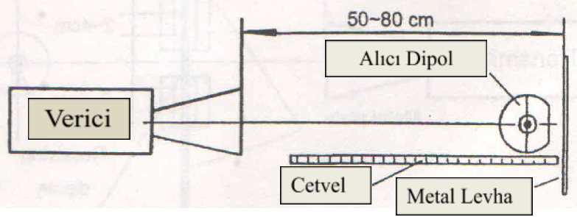

**Şekil 1:** Duran dalgalar deneyinin düzeneği.

1. Aldığınız verilerden mikrodalganın dalgaboyunu bulunuz.

λ = …………….

1. Farklı bir başlangıç noktası ve geçilen minimum sayısı için deneyi tekrarlayıp λ yı tekrar hesaplayınız.

Geçilen minimum sayısı = ………… Alıcının Son Konumu = ………

λ = ………………….

**Sorular:**

1. Mikrodalga ışınımın frekansını hesaplamak için hız = λν bağıntısını kullanınız.

ışığın havadaki varsayılan hızı : 3x108 m/s

Mikrodalga ışınımın beklenen frekansı : 11±1.1 GHz

**2. ÇİFT YARIK GİRİŞİM DENEYİ ( YOUNG DENEYİ )**

**Deneyde Kullanılan Araç ve Gereçler:** Alıcı, Verici, Bileşen Taşıyıcı, Yarık Yayıcı Kol, Geniş Yarık Levhası, Dar Yarık Levhası, Ganyometre, Metal Yansıtıcı ( 2 adet )

**Amaç:** Çift yarıkta girişimin incelenmesi.

**Önbilgi:** Deney 1’de zıt yönlerde ilerleyen iki dalganın nasıl bir duran dalga deseni oluşturduğunu inceledik. Benzer bir olgu elektromanyetik dalga iki yarıktan geçerken de meydana gelir. Dalga çift yarık açıklığının ilerisindeki bölgede üst üste gelerek kırınıma uğrar. O bölgede duran dalga desenine benzer maksimum ve minimum noktaları vardır. Dalganın şiddeti alıcı ile yarığın normali arasındaki açıya bağlı olarak değişir. Aralarındaki uzaklık **d** olan iki ince yarıktan geçen dalgaların girişimlerinin maksimumu **dsinθ=nλ** ifadesine uygun biçimde oluşur. Burada θ alıcı açısı, λ gelen ışınımın dalgaboyu, n ise bir tamsayıdır, θ açısı ve d uzaklığı Şekil 2’de gösterilmiştir. Çift yarıkta girişim deseninin doğası hakkında daha fazla bilgi için Titreşim ve Dalgalar hakkındaki ders kitaplarına bakabilirsiniz.

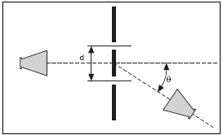

**Şekil 2:** Çift yarık deneyi gözlem düzeneği.

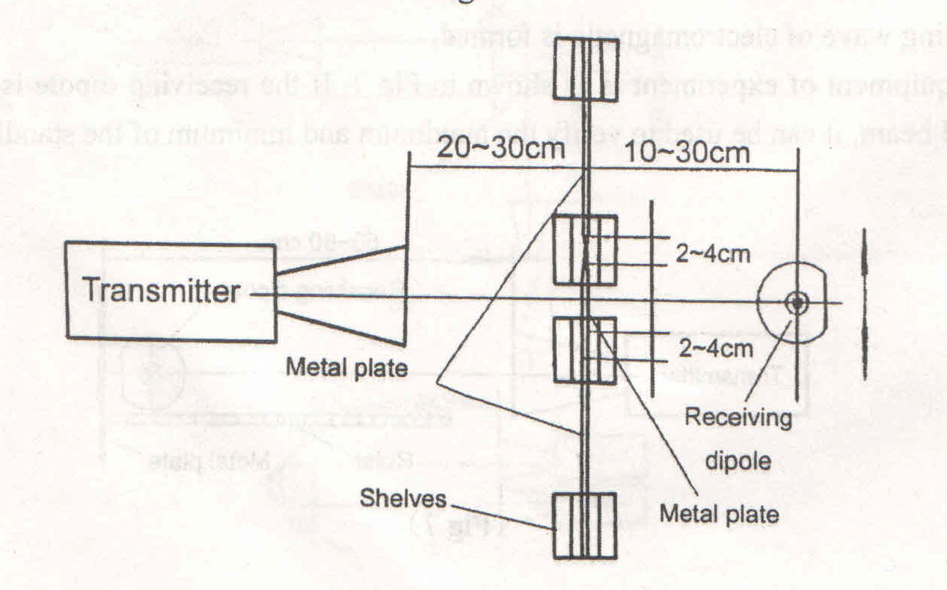

**Şekil 3:** Çift yarık deneyi gözlem düzeneğinin ayrıntılı şeması.

**Deneyin Yapılışı:**

1. Deney malzemelerini Şekil 3’te gösterildiği gibi düzenleyiniz. Yarık yayıcı kol ve dar yarık levhasını bir çift yarık oluşturacak şekilde birleştiriniz. (Yarıklar arası mesafenin 1.5 cm olmasını öneririz.) Kurulum düzeneğinin simetrik olmasına özen gösteriniz.
2. Ganyometrenin dönebilen kolunu ( üzerinde alıcı diyodun bulunduğu ) ekseni etrafında yavaşça döndürerek sapma miktarını gözleyiniz.
3. Ganyometre kolunu alıcı ve verici tam olarak karşı karşıya olacak şekilde sıfırlayınız. Bu durum için alıcının okuyacağı değeri 1 olacak şekilde ayarlayınız. Tablo 1’de verilen her bir θ açısı için sapma miktarını kaydediniz.
4. Çift yarığı, yarık genişliğini aynı tutarak yarıklar arası mesafeyi arttırınız. Bunun için geniş yarık levhasını kullanınız. Deneyi aynı biçimde tekrarlayınız. Tablo 2’de verilen her bir θ açısı için sapma miktarını kaydediniz.

|  |  |  |  |
| --- | --- | --- | --- |
| Açı | Okunan Değer | Açı | Okunan Değer |
| 00 |  | 450 |  |
| 50 |  | 500 |  |
| 100 |  | 550 |  |
| 150 |  | 600 |  |
| 200 |  | 650 |  |
| 250 |  | 700 |  |
| 300 |  | 750 |  |
| 350 |  | 800 |  |
| 400 |  | 850 |  |

**Tablo 1:** Sapma miktarları

|  |  |  |  |
| --- | --- | --- | --- |
| Açı | Okunan Değer | Açı | Okunan Değer |
| 00 |  | 450 |  |
| 50 |  | 500 |  |
| 100 |  | 550 |  |
| 150 |  | 600 |  |
| 200 |  | 650 |  |
| 250 |  | 700 |  |
| 300 |  | 750 |  |
| 350 |  | 800 |  |
| 400 |  | 850 |  |

**Tablo 2:** Sapma miktarları

**Sorular:**

1. Açı değerlerine karşılık ölçülen sapma değerlerini gösteren bir grafik çizerek maksimum ve minimum noktalarını gösteriniz.
2. Standart bir çift yarık kırınım deseninde maksimum ve minimumların oluşmasınıbeklediğiniz açı değerlerini hesaplayınız.
   1. Maksimum **dsinθ=nλ** olduğunda, minimumsa **dsinθ=nλ/2** iken oluşur.
   2. Bu bağıntıların türetilişini kitaplarınızdan kontrol ediniz. Dalga boyu içinse 1. deneydeki sonuçlarınızı kullanınız.
   3. Gözlediğiniz maksimum ve minimumların açı değerleriyle hesapladığınız açı değerlerini karşılaştırınız.
   4. Yukarıdaki bağıntıların türetilişinde hangi varsayımlar yapılmıştır?
   5. Bunlar deneyinizle ne seviyede uyuşmaktadır?
3. Yüksek derecede maksimumlarda şiddetteki bağıl düşüşün nedenini açıklayınız.